ЦЕНТР РАЗВИТИЯ
НАУЧНОГО СОТРУДНИЧЕСТВА

Х Международная
научно-практическая конференция

Современные
образовательные
технологии в мировом учебно-воспитательном
пространстве
(СТ-10)

16 декабря 2016 г.

с изданием сборника материалов




договор на размещение материалов конференции в РИНЦ № 816-12/2015 от 15.12.2015

НОВОСИБИРСК 2016
В настоящее время все научные направления развиваются динамично. Публикация результатов исследований является ответственным и важным шагом для ученого. Появляется множество оригинальных идей, теорий, заслуживающих пристального внимания общественности. Кроме того, наличие определенного количества публикаций является обязательным условием при защите диссертационных работ.
Приглашаем принять участие в международной научно-практической конференции ученых, учителей, аспирантов, студентов и практиков:

СОВРЕМЕННЫЕ ОБРАЗОВАТЕЛЬНЫЕ ТЕХНОЛОГИИ В МИРОВОМ УЧЕБНО-ВОСПИТАТЕЛЬНОМ
ПРОСТРАНСТВЕ

Основные направления конференции:
СЕКЦИЯ 1. Развитие современного мирового образовательного пространства.
СЕКЦИЯ 2. Философия современного образования.
СЕКЦИЯ 3. Общая педагогика.
СЕКЦИЯ 4. Современные технологии в обучении и воспитании.
СЕКЦИЯ 5. Современные информационные технологии в образовательном процессе.
СЕКЦИЯ 6. Коррекционная педагогика.
СЕКЦИЯ 7. Теория и методика обучения и воспитания.
СЕКЦИЯ 8. Компетентностный подход в образовании.
СЕКЦИЯ 9. Современные технологии в преподавании иностранных языков.
СЕКЦИЯ 10. Теория и методика физического воспитания.
СЕКЦИЯ 11. Современные образовательные технологии в ДОУ.
СЕКЦИЯ 12. Современные образовательные технологии в начальной школе.
СЕКЦИЯ 13. Современные образовательные технологии в средней школе.
СЕКЦИЯ 14. Региональные образовательные традиции в современной школе.
СЕКЦИЯ 15. Современные образовательные технологии в системе СПО.
СЕКЦИЯ 16. Современные образовательные технологии в вузе.
СЕКЦИЯ 17. Современные образовательные технологии в дополнительном образовании.
СЕКЦИЯ 18. Роль педагога в современном обществе.
СЕКЦИЯ 19. Управление системой высшего образования в условиях модернизации.
СЕКЦИЯ 20. Интеграционные процессы в образовательной среде.
ТРЕБОВАНИЯ К ОФОРМЛЕНИЮ МАТЕРИАЛОВ

Формат текста: Word for Windows. Формат страницы: А4 (210×297 мм). Поля: 2,5 см – со всех сторон. Шрифт: размер (кегль) – 14; тип – Times New Roman. Название печатается прописными буквами, шрифт – жирный, выравнивание по центру. Ниже через двойной интервал строчными буквами – инициалы и фамилия автора(ов). На следующей строке – полное название организации, город. После отступа в 2 интервала следует аннотация, ключевые слова, за которыми через 2 интервала – текст, одинарный интервал, абзацный отступ – 1,25 см, выравнивание по ширине. Название и номера рисунков указываются под рисунками, названия и номера таблиц – над таблицами. Таблицы, схемы, рисунки, формулы (только в редакторах Equation или MathType), графики не должны выходить за пределы указанных полей (шрифт в таблицах и на рисунках – не менее 11 пт). Ссылки на литературу в квадратных скобках. Наличие списка литературы обязательно. Переносы не ставить.
В электронном варианте каждая статья должна быть в отдельном файле. В имени файла укажите шифр (СТ-10), номер секции и фамилию первого автора (например, СТ-10 Секция 9 Петров). Статьи объемом менее 5 страниц к публикации не принимаются.
Сведения об авторах требуется оформить в табличной форме. В имени файла со сведениями об авторе укажите шифр конференции и фамилию первого автора (например, СТ-10 Петров).

СВЕДЕНИЯ ОБ АВТОРЕ
Ф.И.О. автора
Место работы (ВУЗ, ССУЗ или др. организация)
Должность, кафедра без сокращений, ученая степень, ученое звание (при наличии)
Адрес рабочий
Адрес домашний
E-mail
Контактный телефон
Название статьи
Шифр конференции | СТ-10
Номер секции
Количество страниц в докладе автора
Требуется ли:  справка о принятии материалов к публикации (100 руб.)? | да/нет
программа конференции (200 руб.)? | да/нет
сертификат участника конференции (250 руб.)? | да/нет
печатный экземпляр сборника (450 руб.)? | да/нет
Требуемое количество экземпляров сборника
Адрес, на который высылать сборник и/или сертификат (с указанием индекса и фамилии получателя)
Сумма и дата оплаты
Источник, из которого Вы узнали о ЦРНС
Материалы, сведения об авторах и отсканированную квитанцию (в разных файлах) необходимо отправить в одном письме по адресам: monography@mail.ru, monography@ngs.ru
При получении материалов, оргкомитет в течение двух дней подтверждает получение и принятие материалов к публикации. Авторам, отправившим материалы по электронной почте и не получившим подтверждения их получения оргкомитетом, просьба продублировать заявку.
Сборник зарегистрирован в наукометрической базе РИНЦ (Российский индекс научного цитирования) и публикуется на сайте электронной библиотеки Elibrary.ru с постатейной разметкой.
Сборнику материалов конференции присваивается международный индекс ISBN. Материалы конференции рассылаются по основным библиотекам России и зарубежья.

ОКОНЧАНИЕ СРОКА ПРИЕМА МАТЕРИАЛОВ ДЛЯ УЧАСТИЯ В КОНФЕРЕНЦИИ – 16 декабря 2016 г.

Сроки выхода материалов конференции – 15 ДНЕЙ с даты окончания приема заявок

ВНИМАНИЕ!

С целью возмещения организационных, издательских и полиграфических расходов авторам необходимо оплатить организационный взнос в размере 125 рублей за одну страницу. Доклады объемом менее 5 страниц к печати не принимаются. Количество публикаций от одного автора не ограничивается.
Если материал для участия в конференции написан в соавторстве, то за каждого соавтора необходимо доплатить сумму в размере 450 рублей. За каждый печатный экземпляр сборника необходимо оплатить 450 рублей (исключение - соавторы). За пересылку сборника за пределы РФ дополнительно 450 рублей.
Электронная версия сборника предоставляется авторам бесплатно.
Стоимость сертификата участника конференции – 250 руб., программы конференции – 200 руб., справки о принятии материалов к публикации – 100 руб. Справка предоставляется авторам в электронном виде в течение 2-3 дней; сертификат отправляется в твердой копии заказным письмом почты РФ через 7-10 дней (или в электронном виде в течение 2-3 дней) с момента получения оргкомитетом всего пакета документов.

ОРГКОМИТЕТ КОНФЕРЕНЦИИ

1. Коротаева Е.В., заведующая кафедрой Педагогики и психологии детства Уральского государственного педагогического университета (г. Екатеринбург), д.пед.н., профессор, действительный член Академии педагогических и социальных наук – председатель
2. Чернов С.С., заведующий кафедрой Производственного менеджмента и экономики энергетики Новосибирского государственного технического университета (г. Новосибирск), руководитель ЦРНС, к.экон.н., доцент – зам. председателя
3. Тихомирова Е.И., заведующий лабораторией Субъектной самореализации и инновационных технологий Поволжской государственной социально-гуманитарной академии (г. Самара), д.пед.н., профессор, академик Международной академии акмеологических наук
4. Колетвинова Н.Д., профессор кафедры педагогики и методики начального образования Казанского (Приволжского) федерального университета (г. Казань), д.пед.н., доцент
5. Ставринова Н.Н., начальник отдела магистратуры, профессор кафедры Педагогического и специального образования Сургутского государственного педагогического университета (г. Сургут), д.пед.н., доцент
6. Куликовская И.Э., заведующий кафедрой Дошкольного образования Академии психологии и педагогики Южного федерального университета, директор Южно-Российского научно-образовательного центра духовно-нравственного воспитания детей и молодежи (г. Ростов-на-Дону), д.пед.н., профессор
7. Голубева И.В., профессор кафедры Русского языка и методики начального обучения Таганрогского государственного педагогического института (г. Таганрог), д.филол.н., доцент
8. Ганаева Е.А., заведующий кафедрой Управления образованием Института повышения квалификации и профессиональной переподготовки работников образования Оренбургского государственного педагогического университета (г. Оренбург), д.пед.н., профессор
9. Дзиов А.Р., и.о. ректора Шадринского государственного педагогического университета (г. Шадринск), к.филол.н., доцент

РЕКВИЗИТЫ ДЛЯ ОПЛАТЫ ОРГАНИЗАЦИОННОГО ВЗНОСА
Получатель: | ИП Чернов Сергей Сергеевич (указывать полностью)  ИНН/КПП: 540325795599/540201001  ОКТМО 50701000001  Р/счет получателя 40802810044070005013
Банк  получателя: | БИК банка 045004641  Сибирский банк Сбербанка России ОАО К-счет: 30101810500000000641
Назначение платежа: | указать шифр конференции и фамилию автора. Без НДС
Образец оформления квитанции для оплаты оргвзноса
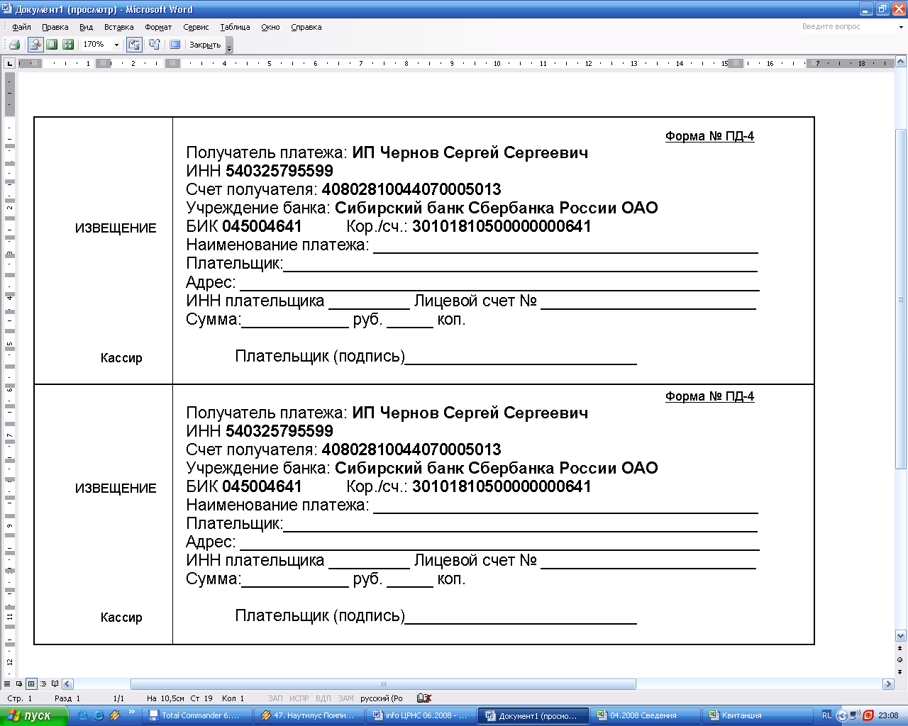

Есть возможность оплаты на qiwi +79139157901, Яндекс-деньги 410011548221071, карту сбербанка 4276440014608829. При оплате из зарубежных стран, в назначении платежа обязательно указать код VO 20100. Предпочтительна оплата по системам Western Union, Золотая корона, Колибри.

Информацию об условиях публикации результатов научных исследований и требования к оформлению материалов можно получить на сайте , по телефонам Центра Развития Научного Сотрудничества в г. Новосибирске:
8-383-291-79-01 Чернов Сергей Сергеевич,
руководитель ЦРНС
8-913-749-05-30 Хвостенко Павел Викторович, ведущий специалист ЦРНС
по электронной почте: monography@mail.ru, monography@ngs.ru

С информационными сообщениями по другим конференциям, организованным ЦРНС, можно ознакомиться на нашем сайте.
НАДЕЕМСЯ НА ПЛОДОТВОРНОЕ
СОТРУДНИЧЕСТВО!

